Разработка приёмника пользовательского терминала системы спутниковой связи
Железняк М.Е.
Студент
Сибирский государственный университет телекоммуникаций и информатики, институт телекоммуникаций, Новосибирск, Россия
E–mail: bax201250@gmai.com

Целью данной работы является разработка структурной и принципиальной схем приёмника пользовательского терминала системы спутниковой связи.
При проектировании были приняты следующие исходные данные:
- Диапазон принимаемых мобильной станцией частот – $2483,5-2500 МГц$,
- Чувствительность приёмника не ниже 4 мкВ (-143 дБ/Вт),
- Вид модуляции – QPSK,
- Избирательность приёмника по соседнему каналу: не менее 60 дБ,
- Избирательность приёмника по зеркальному каналу: не менее 50 дБ,
- Линия «терминал-спутник» – $1610-1626,5 МГц$,
- Линия «спутник-терминал» – $2483,5-2500 МГц$,
- Ширина полосы частот в луче – 16,5 МГц,
- Количество частотных каналов – 13,
- Ширина полосы одного канала – 1,23 МГц.
Пользовательский терминал системы спутниковой связи представляет собой портативный приёмник сигналов, например, радиотелефон. В связи с этим к нему предъявляется ряд требований, таких как компактность конструкции, минимальная потребляемая мощность батареи, надёжность и в то же время обеспечение высоких технических требований. Всё это предполагает применение интегральной схемотехники.
На первом этапе проектирования разрабатываемого устройства была построена структурная схема, представленная на рисунке 1.
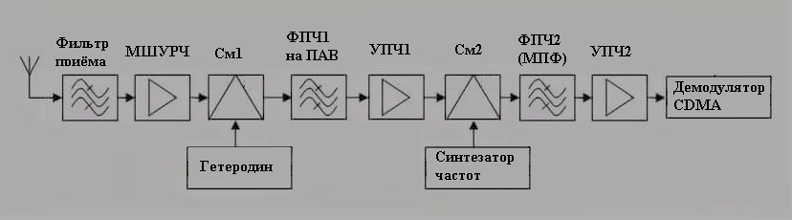
Рисунок 1. Структурная схема приёмного модуля

На представленной структурной схеме приведены составные элементы проектируемого устройства: преселектор, состоящий из полосового фильтра на параллельно связанных микрополосковых резонаторах и малошумящего усилителя радиочастоты; гетеродин и первый смеситель радиочастоты; фильтр промежуточной частоты; усилитель промежуточной частоты; синтезатор частот и второй смеситель радиочастоты; монолитный пьезоэлектрический фильтр; операционный усилитель; демодулятор CDMA.
В качестве элементной базы для построения разрабатываемого приёмного модуля выберем микросхемы производства компании Mini-Circuits Laboratory: Gali S66 – усилители радиочастоты, ZX05-42MH – преобразователи частоты, AD8350 – операционный усилитель. В качестве демодулятора возьмём выпускаемый компанией Analog Devices квадратурный демодулятор AD8347.
Основываясь на подобранной элементной базе, была построена принципиальная схема разрабатываемого устройства, представленная на рисунке 2.
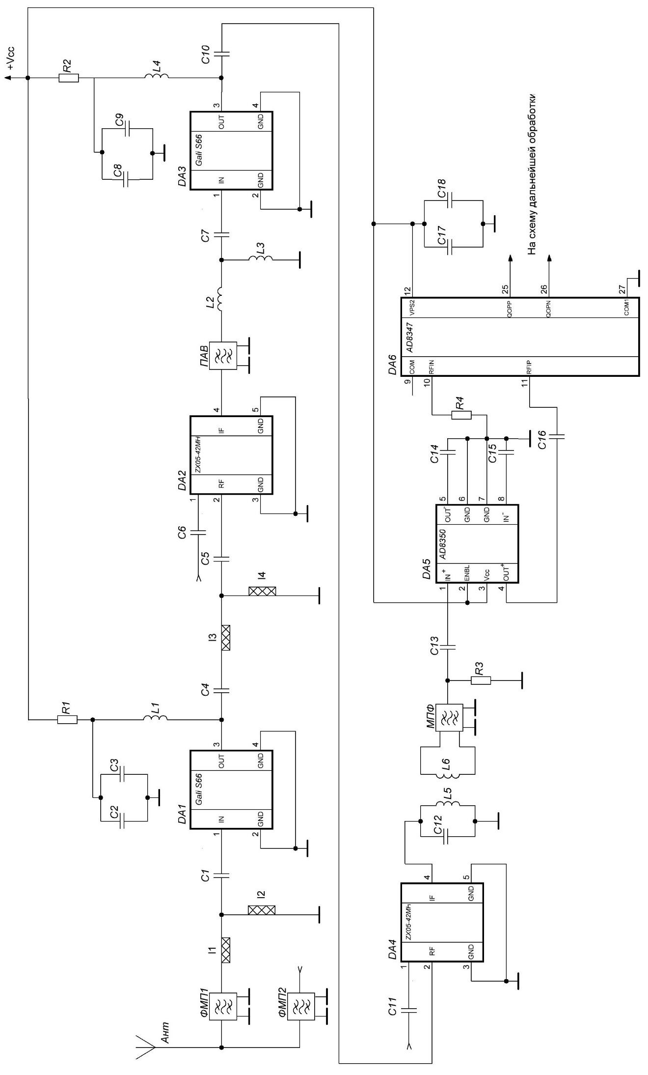
Рисунок 2. Принципиальная схема приёмного модуля
Итогом данной работы являются структурная и принципиальная схемы приёмного устройства пользовательского терминала системы спутниковой связи. В соответствии со структурной схемой была подобрана необходимая элементная база. На основе структурной схемы и выбранной элементной базы была построена принципиальная схема проектируемого устройства.
Литература
- Системы спутниковой связи [Электронный ресурс]. URL: https://www.osp.ru/nets/1999/07/144194 (дата обращения: 27.03.2023).
- Фалько А.И. Основы радиоприёма: учебное пособие. Новосибирск: СибГУТИ, 2012. 235 с.
- Фалько А.И. Радиоприёмные устройства часть 1: учебное пособие. Новосибирск: СибГУТИ, 2007. 51 с.

